日本語タイトル<14 ptゴシック，Arial>
English Title <12 pt Arial>

○ 著者1, 所属機関略称, 所属機関住所, E-mail: <10 pt 明朝体, Times>
著者2, 所属機関略称, 所属機関住所, E-mail:
Author1, Affiliation, Address <10 pt Times>
Author2, Affiliation, Address

This is a simple example of how to prepare the paper for JSFM Meeting. The headings should appear as above. The instruction is written in the main body. This is a simple example of how to prepare the paper for JSFM Meeting. The headings should appear as above. The instruction is written in the main body. This is a simple example of how to prepare the paper for JSFM Meeting. The headings should appear as above. <Abstract 100–150 words, 9 pt Times>

１．提出物 <9 ptゴシック，Arial>
提出物は以下の1点のみです．<9 pt 明朝体，Times>
- 講演要旨（PDF，ウェブ版予稿集へ収録）： A4版2段組，10枚以下（標準2～4枚），カラー可．
ただしPDFのファイルサイズは3.5MB以内とします．この容量を超える場合には，実行委員会までご相談下さい．
講演要旨のPDFファイルはウェブ版予稿集に収録して配布します．
PDFファイルは，以下のようにして作成して下さい．まず，Word, TeX等の適当なソフトウェアを用いて，図表すべてを貼り込んだ原稿を作成して下さい．その後，Adobe社製Acrobat等を用い，Acrobat5.0以上互換フォーマットでPDFファイルに変換して下さい（PDFファイルの作成が困難な方は，実行委員会までE-mailでご連絡下さい）．作成したPDFファイルについては，できる限り，複数のPC上で文字化け等が発生しないか確認の上，ご提出下さい．なお，講演要旨のPDFファイルは，ホームページ（http://www2.nagare.or.jp/nenkai2018/）の記載にしたがって提出をお願いします．

２．原稿用紙
A4版用紙の上下に20 mm，左右に15 mmの余白をとり，本文は原則として9ポイントの文字を使用して印字して下さい．また，表題，著者名，所属，英文要旨の部分を除いて2段組みで作成して下さい．英文原稿も受け付けますが，その場合でも2段組みと上下左右の余白を守って下さい．
ページ番号は，フッターに1から付けて下さい．

３．体裁
- 邦文表題：14ポイント・ゴシック体, Arialフォントで用紙中央に印字する．なお，表題，著者名の変更はできません．
- 英文題目：12ポイント・Arial, Helvetica, cm（bold）フォントで用紙中央に印字する．Main Wordsの最初の文字のみ大文字とする．
- 邦文著者名：10ポイント・明朝体で英文題目との間を1行空け，著者氏名と所属機関名略称，住所，（可能ならば）E-mailアドレスを書く．また，講演者には○を名前の前に付ける．
- 英文著者名：10ポイント・Times, Times New Roman, cmフォントを用い，英文で著者名，所属機関名，住所を書く．
- 英文要旨：9ポイント・Times, Times New Roman, cmフォントを用い，英文著者名との間を1行空け，100–150 words程度で幅150 mmに収まるように印字する．
- 本文：英文要旨との間を1行空けて書き始める．
- 章タイトルはゴシック体／Arialフォントを用いる．
- 図表：鮮明かつ適当な大きさのものを，Fig. 1のように本文中の参照する文章近くの適当な位置に貼付する．図表中の文字及び表題は英文とする．
- 文献：例えば，この⁽¹⁾ように引用し，末尾にまとめる⁽²⁾．

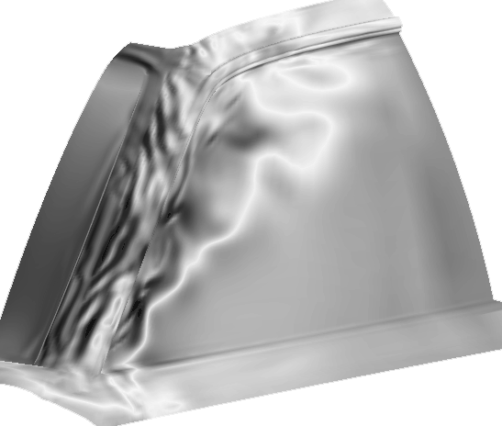
Fig. 1 A sample of figure

４．原稿提出期限
2018年7月31日（火）です．提出期限を厳守して下さい．

５．原稿提出先
- 講演要旨のPDFファイルは，ホームページ（http://www2.nagare.or.jp/nenkai2018/）の記載にしたがって提出をお願いします．
- 問い合わせは，E-mailにてお願いいたします．
E-mail: nenkai2018-ml@me.es.osaka-u.ac.jp
（日本流体力学会年会2018実行委員会）

参考文献
- 荒川，谷口, "論文の書式について," 日本流体力学会年会2003, 1 (2003), pp. 1–2.
- Arakawa, C. and Taniguchi, N., “How to prepare the paper,” Proc. 17th CFD Symp., 1 (2003), pp. 1–2.

